【インタビュー・ガイド】
資料４

今からいくつか質問させていただきます。ご自身の経験についてお聞かせください。
正解・不正解はありませんので、思ったままをお話しください。

- あなたのご家族についてお尋ねします。
①現在のご家族構成について教えてください。
②お子さん（実子）の年齢・きょうだい構成について教えてください。
【里親家庭のみ】
③里子を受け入れた経緯と現在の状況を簡単に教えてください。

- お子さん（実子）との関係についてお尋ねします。複数あるときは、複数お聞かせください。
①お子さん（実子）との関係をどのように感じていますか？
②日常の中で「近い」と感じる瞬間はありますか？
③逆に、「距離を感じる」と思うことはありますか？

- お子さんとの距離の取り方や関わり方についてお尋ねします。詳しくお聞かせください。
①お子さんは、どのくらい「自分とは別の存在」だと感じますか？
②お子さんの考えや選択が自分と違うとき、どのように受け止めていますか？
③親として「ここまでは関わる」「ここからは任せる」という線引きはありますか？
④子どもの感情とご自身の感情は、どの程度分けられていると感じますか？

- 図を見てお答えください。

他者の自己への包含尺度（The Inclusion of Other in the Self Scale）
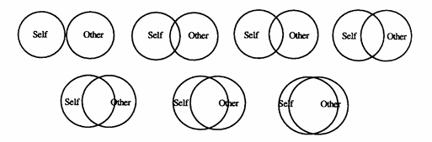
注． Aron et al. (1992) より引用。Selfはあなた、Otherはお子さんを示します。

①この図の中から、あなたと実子の関係に最も近いものを選んでください。
②なぜそれを選びましたか？そのように感じる具体的なエピソードがあれば教えてください。
③理想の関係はどの図に近いと思いますか？
④現在の関係と理想との違いはありますか？

- 里親家庭の方に、里子を迎え入れてからの変化についてお尋ねします。詳しくお聞かせください。（非里親家庭の方は、「６．」へお進みください。）
①里子を迎えてから、実子との距離感や関わり方に変化はありましたか？
②その変化をどのように感じていますか？

- このインタビューを通して考えたことや感じたことはありますか？

ご協力ありがとうございました。

